ВАРИАНТ 1. Фамилия, имя_________________________________________________Класс 11 «____»
№№ | Содержание задания | Ответ
В1 | Больному прописано лекарство, которое нужно пить по 0,5 г 3 раза в день в течение 21 дня. В одной упаковке 10 таблеток лекарства по 0,5 г. Какого наименьшего количества упаковок хватит на весь курс лечения?
В2 | В ходе химической реакции количество исходного вещества (реагента), которое еще не вступило в реакцию, со временем постепенно уменьшается. На рисунке эта зависимость представлена графиком. На оси абсцисс откладывается время в минутах, прошедшее с момента начала реакции, на оси ординат – масса оставшегося реагента, который еще не вступил в реакцию (в граммах). Определите по графику, сколько граммов реагента вступило в реакцию за три минуты?  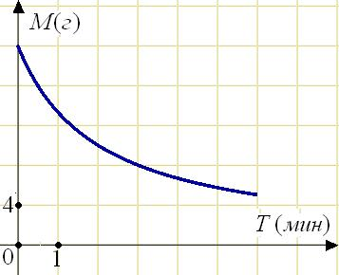
В3 | 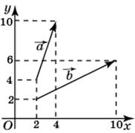  Найдите угол между векторами и . Ответ дайте в градусах.
В4 | В магазине одежды объявлена акция: если покупатель приобретает товар на сумму свыше руб., он получает скидку на следующую покупку в размере 10%. Если покупатель участвует в акции, он теряет право возвратить товар в магазин. Покупатель Б. хочет приобрести куртку ценой 9300 руб., рубашку ценой 1800 руб. и перчатки ценой 1200 руб. В каком случае Б. заплатит за покупку меньше всего:  1) Б. купит все три товара сразу.  2) Б. купит сначала куртку и рубашку, а потом перчатки со скидкой.  3) Б. купит сначала куртку и перчатки, а потом рубашку со скидкой.  В ответ запишите, сколько рублей заплатит Б. за покупку в этом случае.
В5 | Найдите корень уравнения . Если уравнение имеет более одного корня, в ответе запишите произведение корней.
В6 | Найдите угловой коэффициент прямой, проходящей через точки с координатами и .
В7 | Найдите значение выражения при .
В8 | 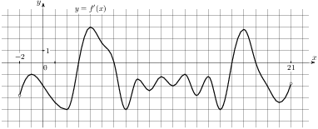На рисунке изображен график — производной функции , определенной на интервале . Найдите количество точек минимума функции , принадлежащих отрезку .
В9 | В правильной шестиугольной призме все ребра равны . Найдите расстояние между точками и .
В10 | В магазине стоят два платёжных автомата. Каждый из них может быть неисправен с вероятностью 0,1 независимо от другого автомата. Найдите вероятность того, что хотя бы один автомат исправен.
В11 | В прямоугольном параллелепипеде ребро , ребро , ребро . Точка — середина ребра . Найдите площадь сечения, проходящего через точки , и .
В12 | Зависимость температуры (в градусах Кельвина) от времени для нагревательного элемента некоторого прибора была получена экспериментально. На исследуемом интервале температур вычисляется по формуле , где — время в минутах, К, К/мин, К/мин. Известно, что при температуре нагревателя свыше 1760 К прибор может испортиться, поэтому его нужно отключить. Определите, через какое наибольшее время после начала работы нужно отключить прибор. Ответ выразите в минутах.
В13 | Теплоход проходит по течению реки до пункта назначения 255 км и после стоянки возвращается в пункт отправления. Найдите скорость теплохода в неподвижной воде, если скорость течения равна 1 км/ч, стоянка длится 2 часа, а в пункт отправления теплоход возвращается через 34 часа после отплытия из него. Ответ дайте в км/ч.
В14 | Найдите точку минимума функции .
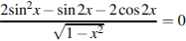
С1. Решите уравнение:

С2. Точка — середина ребра куба Найдите угол между прямыми и

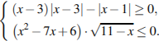
С3. Решите систему неравенств:

